институт ОБЩЕСТВЕННОГО МНЕНИЯ «квалитас»


394036, г. Воронеж, пр. Революции, д. 44, к. 14
тел.: (473) 251-20-75, 251-90-75
E-mail: office@qualitas.ru
Internet: http://www.qualitas.ru
ИНН 3666065119
Расчётный счёт № 40702810613400101661 ЦЧ банк СБ РФ г. Воронеж

ЕЖЕМЕСЯЧНЫЙ БЮЛЛЕТЕНЬ
СОЦИОЛОГИЧЕСКИХ СООБЩЕНИЙ
ПО г. ВОРОНЕЖУ

№ 2020-02 (266)

При использовании информации ссылка на Институт
общественного мнения «Квалитас» обязательна.
В этом выпуске:

1 раздел: ЗНАЮТ ЛИ ВОРОНЕЖЦЫ О ПЛАНИРУЕМЫХ ИЗМЕНЕНИЯХ В КОНСТИТУЦИЮ
- Знаете ли Вы, что весной (в апреле) 2020 г. состоится общенародное голосование по поводу внесения изменений в Конституцию РФ?
- Скажите, знакомы ли Вы с содержанием разрабатываемых поправок в Конституцию РФ?
- Планируете ли Вы принять участие в этом голосовании?

2 раздел: СМЕНА КАБИНЕТА МИНИСТРОВ – ЗЛО ИЛИ БЛАГО?
- Скажите, лично Вы в целом одобряете или не одобряете смену Кабинета министров или это Вам безразлично?
- Как Вам кажется, новый Кабинет министров будет работать эффективней, чем прежний или нет?
- Как Вы считаете, новому Кабинету министров удастся или не удастся изменить ситуацию в стране к лучшему или всё останется как есть?

3 раздел: ЧЕМ ВЫЗВАН РОСТ НАПРЯЖЕНИЯ В ОБЩЕСТВЕ?
- Ощущаете ли Вы в последнее время рост напряжения в обществе?
- С чем, по Вашему мнению, связан рост этого напряжения в обществе?

4 раздел: НАРУШАЮТСЯ ЛИ В РОССИИ ПРАВА ЧЕЛОВЕКА?
- Как Вы считаете, нарушаются ли сейчас в России права человека?
- Как Вы думаете, нарушений прав человека в России за последние годы стало больше или меньше?

5 раздел: ВОРОНЕЖЦЫ О ПАРТИЙНОЙ ПРИНАДЛЕЖНОСТИ
- Скажите, пожалуйста, есть ли у Вас желание вступить в ту или иную политическую партию?
- Скажите, а почему Вы не хотите стать членом какой-либо партии?
- Как Вы относитесь к тому, что руководители города и области принимают самое активное участие в предвыборных кампаниях на стороне той или иной партии?

6 раздел: СЛЕДЯТ ЛИ ВОРОНЕЖЦЫ ЗА БИРЖЕВЫМИ ПОКАЗАТЕЛЯМИ?
- Следите ли Вы за курсом доллара?
- Следите ли Вы за уровнем цен на нефть?
- Следите ли Вы за биржевыми индексами?

7 раздел: ЖИЗНЬ ПОСЛЕ СМЕРТИ. ВОЗМОЖНА ЛИ?
- Многие люди верят в загробную жизнь. А лично Вы верите или не верите в загробную жизнь?
- Как Вы думаете, жизнь человека, его поступки влияют или не влияют на его судьбу после смерти?
- Вы лично часто или редко думаете о том, что Вас ждёт в загробной жизни?
- Как Вы думаете, между живыми и умершими людьми возможно общение в какой-либо форме или такое общение невозможно? И если возможно, то у Вас или у кого-либо из Ваших знакомых был опыт такого общения или не было?

Редколлегия:

Н.А. Романович (главный редактор)
Ю.В. Митрофанов (редактор)
Ю.А. Дедова (руководитель полевого исследования)

– опрос проведен 20 – 21 февраля 2020 г., всего опрошено 603 человека;
– метод: телефонное интервью;
– выборка репрезентативна для населения г. Воронежа старше 18 лет по полу и возрасту.

ИНСТИТУТ ОБЩЕСТВЕННОГО МНЕНИЯ «квалитас». тел.: (473) 251-90-75, 251-20-75

Опрос проведён ИОМ "Квалитас" 20 – 21 февраля 2020 года методом телефонного интервью.
Выборка репрезентативна для населения г. Воронежа старше 18 лет по полу и возрасту.
Опрошено 603 человека.

1 раздел: ЗНАЮТ ЛИ ВОРОНЕЖЦЫ О ПЛАНИРУЕМЫХ ИЗМЕНЕНИЯХ В КОНСТИТУЦИЮ

Знаете ли Вы, что весной (в апреле) 2020 г. состоится общенародное голосование по поводу внесения изменений в Конституцию РФ?
Таблица 1
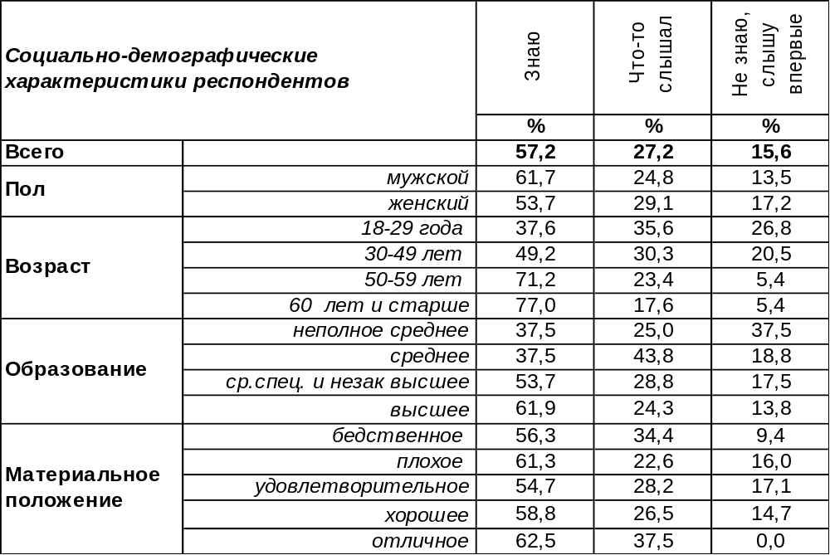
(Примечание: распределение ответов респондентов по строке составляет 100%)
Большинство воронежцев (57%) знают о том, что в апреле 2020 года состоится общенародное голосование по поводу внесения изменений в Конституцию РФ. Чем старше горожане, тем выше их осведомленность (от 38% среди молодежи до 77% среди пожилых людей).
Некоторые респонденты что-то слышали об этом, но не интересовались деталями (27%). Чаще всего так отвечали молодые люди (36%). Остальные услышали об этом только во время опроса (16%).
А что отвечали на аналогичный вопрос прочие россияне? Всероссийский опрос проведен Фондом «Общественное мнение» в конце февраля 2020 года (опрошено 1500 респондентов в 53 субъектах РФ).

Вы знаете, что-то слышали или слышите сейчас впервые, что в ближайшее время состоится
общероссийское голосование по вопросу внесения изменений в Конституцию РФ?

У нас нет возможности непосредственно сравнивать ответы на эти вопросы из-за разницы формулировок, но можно сделать вывод, что россияне в целом чаще ничего не знают о предстоящем голосовании (21%), чем жители Воронежа (16%). Возможно, это связано с включением в общероссийскую выборку жителей сел и деревень, которые, как правило, менее информированы, чем городские жители.
ИНСТИТУТ ОБЩЕСТВЕННОГО МНЕНИЯ «квалитас». тел.: (473) 251-90-75, 251-20-75
Опрос проведён ИОМ "Квалитас" 20 – 21 февраля 2020 года методом телефонного интервью.
Выборка репрезентативна для населения г. Воронежа старше 18 лет по полу и возрасту.
Опрошено 603 человека.

Скажите, знакомы ли Вы с содержанием разрабатываемых поправок в Конституцию РФ?
Таблица 2
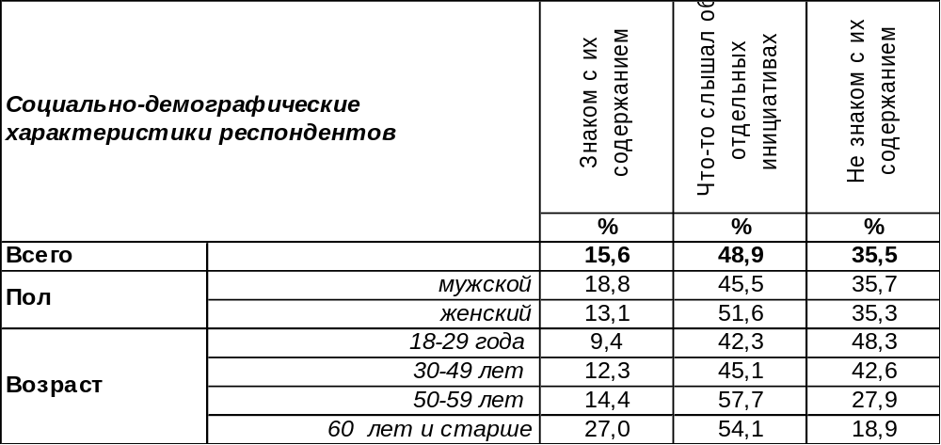
(Примечание: распределение ответов респондентов по строке составляет 100%)
Общероссийское голосование уже не за горами, но только 16% воронежцев хорошо знакомы с содержанием разрабатываемых поправок в Конституцию РФ, не говоря уже о том, что 36% горожан вообще не знают их содержания. Уровень информированности возрастает по мере увеличения возраста респондентов с 9% среди молодежи до 27% среди пожилых людей.
Еще около половины воронежцев (49%) краем уха слышали об отдельных инициативах по корректировке Конституции, но не вдавались в детали. Известно, что поправки к Конституции будут приняты только в том случае, если за них проголосуют более 50% избирателей. Но покуда половина горожан о них слабо информирована.
О каких поправках в Конституцию население помнит прежде всего? Этим вопросом задался Фонд «Общественное мнение», опросив 20 февраля 2020 года 1500 жителей России в 53 субъектах РФ. Вопрос этот ФОМ задавал в открытой форме, без подсказок вариантов ответа. Ниже приведены суждения респондентов, набравшие три и более процентов голосов.

Знаете ли Вы, какие конкретно предложения по изменению Конституции будут вынесены на общероссийское голосование?

Выходит, что чаще всего люди обращают внимание на изменения в области пенсионного законодательства – видно прошедшая недавно пенсионная реформа сильно взбудоражила народ. Эта тема является приоритетной и в плане оценок обновленной Конституции.
ИНСТИТУТ ОБЩЕСТВЕННОГО МНЕНИЯ «квалитас». тел.: (473) 251-90-75, 251-20-75
Опрос проведён ИОМ "Квалитас" 20 – 21 февраля 2020 года методом телефонного интервью.
Выборка репрезентативна для населения г. Воронежа старше 18 лет по полу и возрасту.
Опрошено 603 человека.

Планируете ли Вы принять участие в этом голосовании?
Таблица 3
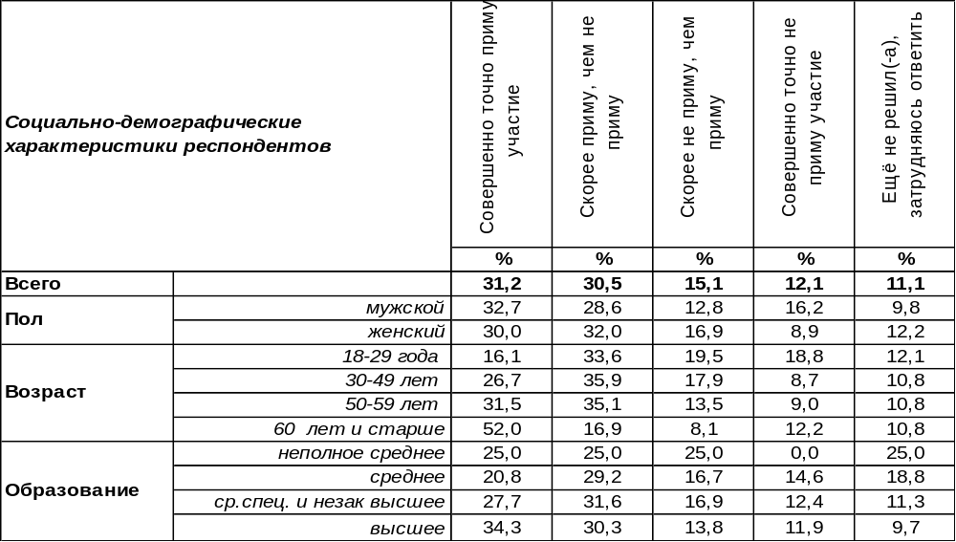
(Примечание: распределение ответов респондентов по строке составляет 100%)
По результатам опроса воронежцев, более 61% горожан не отрицают возможности своего участия в предстоящем голосовании. В той или иной степени решительно отказываются от участия во всероссийском народном волеизъявлении 27% опрошенных. Среди молодежи это число возрастает до 38%. Вероятнее всего, пойдут на пункты голосования пожилые люди и представители старшего поколения. А каждый десятый житель города вообще об этом ещё не думал (11%).
Каковы планы по поводу участия в голосовании у россиян в целом? Всероссийский опрос проведен Фондом «Общественное мнение» в конце февраля 2020 года (опрошено 1500 респондентов в 53 субъектах РФ).
Как Вы думаете, Вы примете или не примете участие в общероссийском голосовании
по внесению изменений в Конституцию, которое состоится весной этого года?

Положительные ответы по России в целом (66%) встречаются чуть чаще, чем в Воронеже (60%). Среди российских пожилых (60 лет и старше) декларируемое желание прийти на выборы возрастает до 73%. В сельской местности преобладают пожилые люди, возможно, поэтому средний по России процент вероятной явки выше, чем в таком крупном городе как Воронеж.
ИНСТИТУТ ОБЩЕСТВЕННОГО МНЕНИЯ «квалитас». тел.: (473) 251-90-75, 251-20-75
Опрос проведён ИОМ "Квалитас" 20 – 21 февраля 2020 года методом телефонного интервью.
Выборка репрезентативна для населения г. Воронежа старше 18 лет по полу и возрасту.
Опрошено 603 человека.

2 раздел: СМЕНА КАБИНЕТА МИНИСТРОВ – ЗЛО ИЛИ БЛАГО?

Скажите, лично Вы в целом, одобряете или не одобряете смену кабинета министров или это Вам безразлично?
Таблица 4
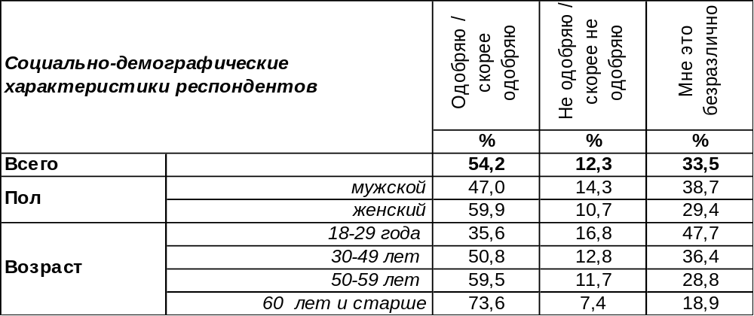
(Примечание: распределение ответов респондентов по строке составляет 100%)
Как известно, 15 января 2020 года Правительство РФ в полном составе подало в отставку. Можно предположить, что уход Кабинета министров во главе с Д.Медведевым был встречен населением страны не только с пониманием, но и с удовлетворением.
Этот вывод вытекает не только из результатов нашего опроса, когда больше половины респондентов (54%) одобрили отставку Правительства, но и из оценки работы Правительства в течении года. Опрос проводился Фондом «Общественное мнение» в течении года. Опрашивались по 1500 респондентов за одну волну.
Как, по Вашему мнению, сегодня работает российское правительство – хорошо или плохо?

Личный же рейтинг доверия министру и того хуже. На момент отставки он составлял 28%, в то время как антирейтинг превысил 60%. Впрочем, эти результаты были неизменны на протяжении последних лет.
Вы доверяете или не доверяете Д. Медведеву?

Опрос проведен ФОМ накануне отставок Правительства 12 января 2020 года. Опрошено 1500 человек.
ИНСТИТУТ ОБЩЕСТВЕННОГО МНЕНИЯ «квалитас». тел.: (473) 251-90-75, 251-20-75
Опрос проведён ИОМ "Квалитас" 20 – 21 февраля 2020 года методом телефонного интервью.
Выборка репрезентативна для населения г. Воронежа старше 18 лет по полу и возрасту.
Опрошено 603 человека.

Как Вам кажется, новый кабинет министров будет работать эффективней, чем прежний, или нет?
Таблица 5
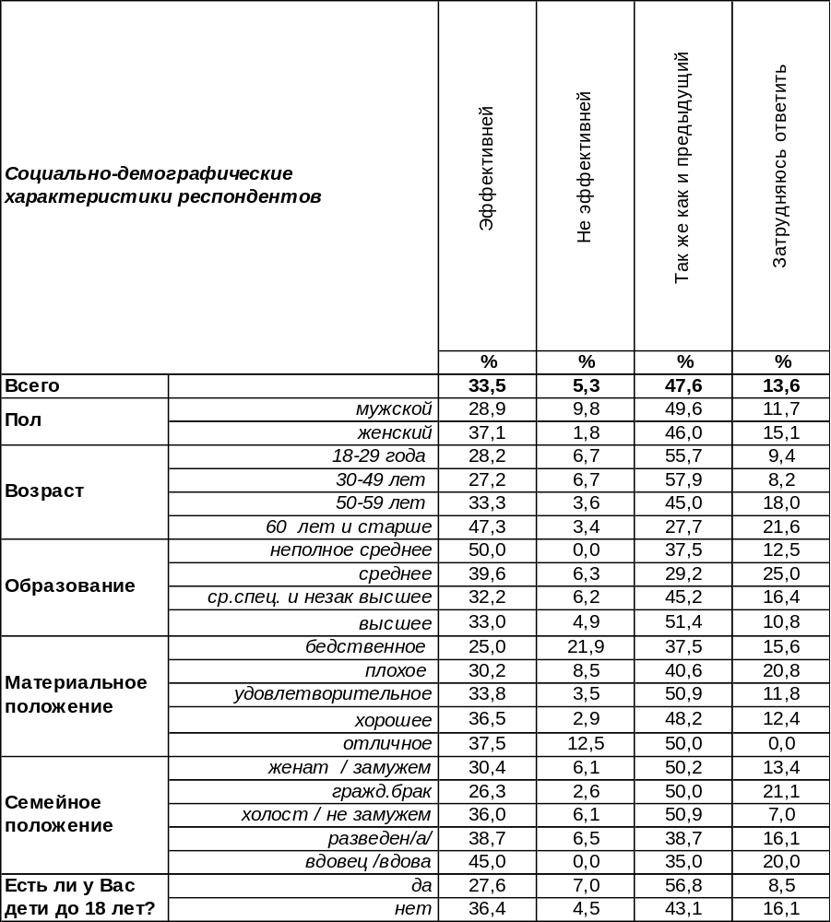
(Примечание: распределение ответов респондентов по строке составляет 100%)
Как видно из результатов опроса, воронежцы готовы дать кредит доверия новому Правительству РФ под руководством Михаила Мишустина. Безусловно, всё познается в сравнении. Абсолютно новый Кабинет министров, по сравнению с предыдущим, вселяет рядовым жителям определённый оптимизм. Надежда на более эффективную работу правительства среди воронежцев более, чем в шесть раз превосходит пессимистические прогнозы (33,5% против 5%).
При этом женщины более оптимистично настроены, чем мужчины (37% против 29%). С повышением возрастной планки респондентов растет и их лояльность новому Кабинету министров. Хорошее материальное положение горожан, так же способствует вере в эффективность правительства Мишустина.
Тем не менее, не всё так радужно. Почти половина опрошенных воронежцев (48%) не верят в существенные перемены в деятельности наших министров. Наиболее скептически в этом плане настроены молодые люди и наши соотечественники среднего возраста. Наличие высшего образования так же не способствует выработке оптимизма по поводу эффективности работы нового Кабинета министров.
ИНСТИТУТ ОБЩЕСТВЕННОГО МНЕНИЯ «квалитас». тел.: (473) 251-90-75, 251-20-75
Опрос проведён ИОМ "Квалитас" 20 – 21 февраля 2020 года методом телефонного интервью.
Выборка репрезентативна для населения г. Воронежа старше 18 лет по полу и возрасту.
Опрошено 603 человека.

Как Вы считаете, новому кабинету министров удастся или не удастся изменить ситуацию в стране к лучшему или всё останется как есть?
Таблица 6
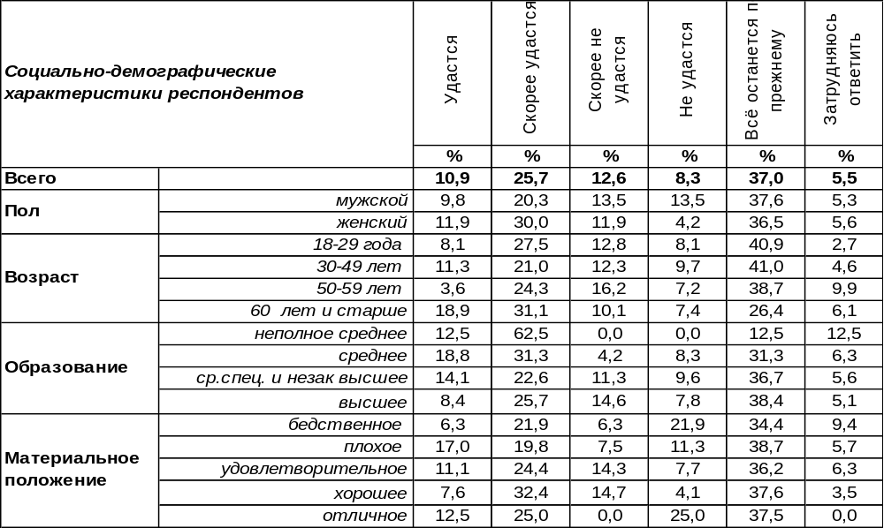
(Примечание: распределение ответов респондентов по строке составляет 100%)
Удастся ли новому Кабинету министров переломить негативные тенденции в российской экономике и социально-политической обстановке в обществе в целом?
Несмотря на то, что по результатам опроса, пессимисты оказались в меньшинстве (21%), оптимистам не удалось единолично закрепиться в лидерах. Ровно такое же количество голосов (37%) набрали и «консерваторы» - наши сограждане, утверждающие что каких-либо существенных перемен не произойдёт.
Как показывает практика наших опросов, тот аванс доверия и радужных надежд, которым наделяет население каждую (или почти каждую) новую персоналию или коллегиальную структуру власти, с течением времени имеет тенденцию к понижению.
Одно из немногих исключений – результаты деятельности предыдущего губернатора Воронежской области А.Гордеева. Тот аванс доверия и надежд воронежцев, которыми они наделили нового главу региона в момент его прихода в область, с течением времени значительно вырос (см. график ниже). То есть, чудеса случаются.
Как Вы считаете, за прошедшие восемь лет губернатору удалось или не удалось
кардинально улучшить положение дел в области?

ИНСТИТУТ ОБЩЕСТВЕННОГО МНЕНИЯ «квалитас». тел.: (473) 251-90-75, 251-20-75
Опрос проведён ИОМ "Квалитас" 20 – 21 февраля 2020 года методом телефонного интервью.
Выборка репрезентативна для населения г. Воронежа старше 18 лет по полу и возрасту.
Опрошено 603 человека.

3 раздел: ЧЕМ ВЫЗВАН РОСТ НАПРЯЖЕНИЯ В ОБЩЕСТВЕ?

ОЩУЩАЕТЕ ЛИ ВЫ В ПОСЛЕДНЕЕ ВРЕМЯ РОСТ НАПРЯЖЕНИЯ В ОБЩЕСТВЕ?
Таблица 7
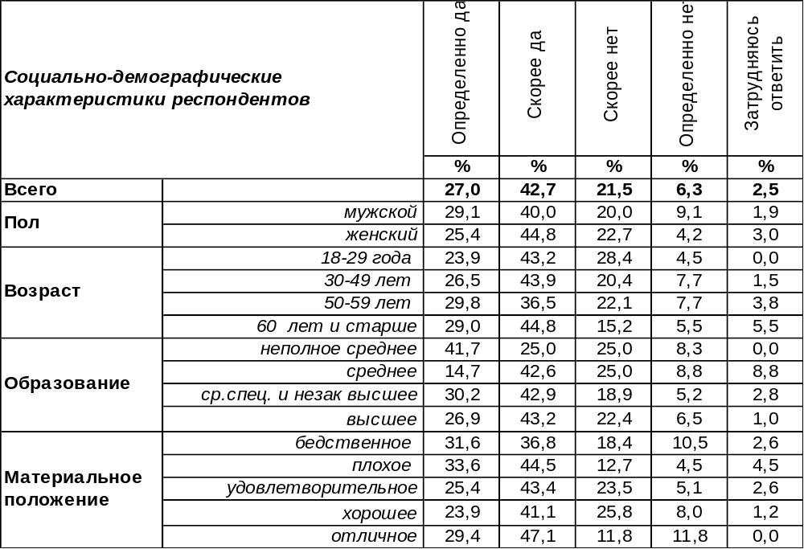
(Примечание: распределение ответов респондентов по строке составляет 100%)
Большинство воронежцев (70%) в той или иной степени ощущают рост напряжения в обществе. В то же время около трети респондентов (28%) не чувствуют никаких признаков приближения грозы. Не наблюдается особой зависимости в ответах от материального положения или возраста респондентов. Напряжением как бы насыщена атмосфера, и это очевидно для одних, но латентно для других опрошенных. Наиболее умиротворенными в этом плане выглядят домашние хозяйки – большинство из них (52%) не слышат «раскатов грома». А работающие респонденты чаще прочих чувствуют «накаленность атмосферы» - 74%.
Этот же вопрос мы задавали пять лет назад [Бюллетень 2015 - 02]. Что изменилось?

Ощущаете ли Вы в последнее время рост напряжения в обществе?

В 2015 году (сразу после присоединения Крыма) социальную напряженность ощущали 65% воронежцев, а за последнюю пятилетку это число выросло до 70%.

ИНСТИТУТ ОБЩЕСТВЕННОГО МНЕНИЯ «квалитас». тел.: (473) 251-90-75, 251-20-75
Опрос проведён ИОМ "Квалитас" 20 – 21 февраля 2020 года методом телефонного интервью.
Выборка репрезентативна для населения г. Воронежа старше 18 лет по полу и возрасту.
Опрошено 603 человека.

С ЧЕМ, ПО ВАШЕМУ МНЕНИЮ, СВЯЗАН РОСТ ЭТОГО НАПРЯЖЕНИЯ В ОБЩЕСТВЕ?
Таблица 8
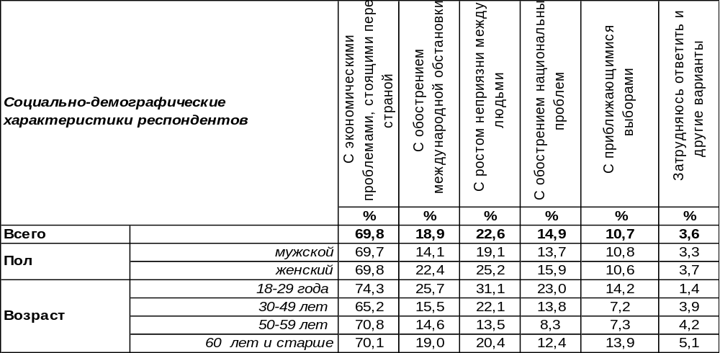
(Примечание: ввиду того что на вопрос допускалось несколько вариантов ответа, распределение
ответов респондентов по строке превышает 100%)
На этот вопрос отвечали лишь те респонденты, которые ощущают рост социального напряжения (562 человека). В первую очередь они связывают его с экономическими проблемами, стоящими перед страной (70%). Второе и третье по значимости места занимают рост неприязни между людьми (23%) и обострение международной обстановки (19%). Это главные причины возрастающего напряжения в обществе. Актуальность национальных проблем сползла на четвертое место (15%), но реже всего люди считали, что грядущие выборы в ГосДуму и Президента РФ способны накалить общественную атмосферу (11%).
С чем, по Вашему мнению, связан рост этого напряжения в обществе?

Что изменилось за последнюю пятилетку? Экономические проблемы, стоящие перед страной, по-прежнему являются главным катализатором социальной напряженности в обществе (70-74%). А вот международная обстановка, то ли сегодня менее обострена, чем пять лет назад, то ли просто стала меньше волновать граждан (показатель снизился с 49% до 19%). Печально, что неприязнь между людьми не уменьшается, а, напротив, растет (с 18% до 23%). А приближающиеся выборы становятся все более явным источником социального напряжения (показатель вырос с 2% до 11%).
ИНСТИТУТ ОБЩЕСТВЕННОГО МНЕНИЯ «квалитас». тел.: (473) 251-90-75, 251-20-75
Опрос проведён ИОМ "Квалитас" 20 – 21 февраля 2020 года методом телефонного интервью.
Выборка репрезентативна для населения г. Воронежа старше 18 лет по полу и возрасту.
Опрошено 603 человека.

4 раздел: НАРУШАЮТСЯ ЛИ В РОССИИ ПРАВА ЧЕЛОВЕКА?

КАК ВЫ СЧИТАЕТЕ, НАРУШАЮТСЯ ЛИ СЕЙЧАС В РОССИИ ПРАВА ЧЕЛОВЕКА?
Таблица 9
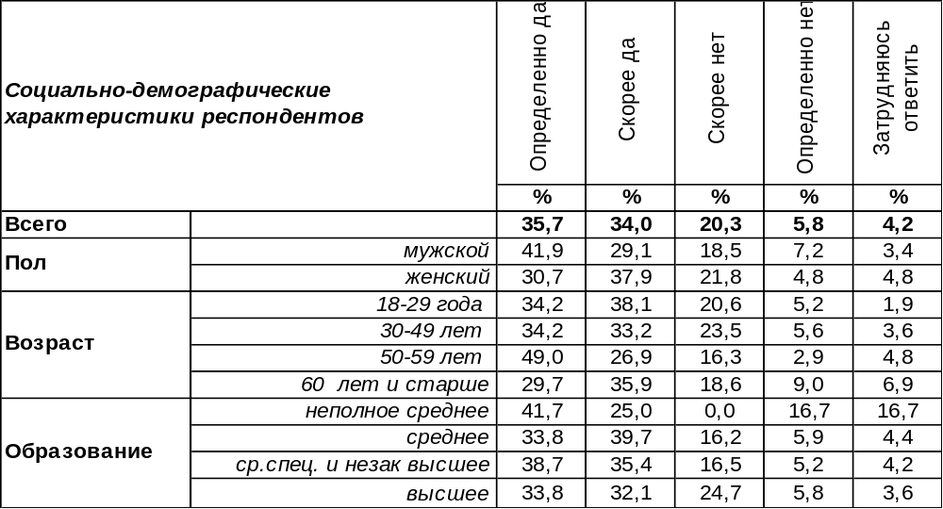
(Примечание: распределение ответов респондентов по строке составляет 100%)
Подавляющее большинство воронежцев полагают, что в России нарушаются права человека (70%). Чем ниже уровень дохода респондентов, тем чаще они так считают. Среди самых бедных до 82% опрошенных обвиняют страну в несоблюдении правовых норм.
Однако более четверти горожан (26%) придерживаются противоположного мнения. Люди среднего возраста (29%), как и пожилые (28%), чаще не усматривают в российской действительности признаков нарушения прав человека, чем граждане предпенсионного возраста (19%). Возможно, что пенсионная реформа подкосила у последних веру в справедливость вместе с надеждой на скорую пенсию. Богатые люди (34%) почти в три раза чаще бедных (13%) уверены, что права человека в России четко соблюдаются,
В 2008 году мы впервые задали воронежцам этот вопрос. Как менялось общественное мнение за эти годы?

Как Вы считаете, нарушаются ли сейчас в России права человека?

За последние двенадцать лет суждения людей о вероятности нарушения прав человека в России существенно изменились. Если в 2010 году 91% опрошенных пребывали в уверенности, что демократические права в России нарушаются, то сегодня это число понизилось до 70%. А в 2015 году, когда весь мир ополчился против РФ, обвиняя её в нарушении всех возможных прав (в связи с присоединением Крыма), это число было ещё ниже – 51%. Количество утверждающих, что российская держава соблюдает права человека, выросло с 2008 по 2015 года с 4% до 46%! Правда, за последние пять лет градус уверенности в этом понизился с 46% до 26%.
ИНСТИТУТ ОБЩЕСТВЕННОГО МНЕНИЯ «квалитас». тел.: (473) 251-90-75, 251-20-75
Опрос проведён ИОМ "Квалитас" 20 – 21 февраля 2020 года методом телефонного интервью.
Выборка репрезентативна для населения г. Воронежа старше 18 лет по полу и возрасту.
Опрошено 603 человека.

КАК ВЫ ДУМАЕТЕ, НАРУШЕНИЙ ПРАВ ЧЕЛОВЕКА В РОССИИ ЗА ПОСЛЕДНИЕ ГОДЫ СТАЛО БОЛЬШЕ, МЕНЬШЕ ИЛИ НИЧЕГО НЕ ИЗМЕНИЛОСЬ?
Таблица 10
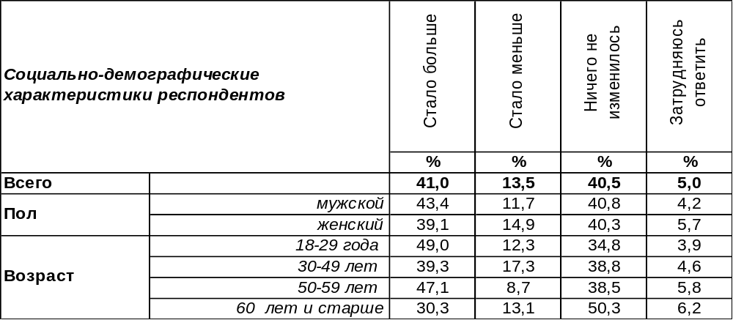
(Примечание: распределение ответов респондентов по строке составляет 100%)
Два ответа соперничают между собой по количеству сторонников: 41% воронежцев полагают, что нарушений прав человека в России за последние годы стало больше, и столько же – 41% горожан – считают, что никаких изменений в этом плане не произошло. Только 14% опрошенных уверены, что права человека в России за последние годы стали нарушаться реже. Правда, по мере улучшения материального положения число приверженцев последнего мнения возрастает до 24%. И, напротив, среди бедных горожан лишь 7% указывают на снижение количества подобных нарушений, а большинство (53%) неимущих свидетельствуют о возрастающем количестве таких случаев.
Какова динамика ответов на этот вопрос за последние годы?
Как Вы думаете, нарушений прав человека в России за последние годы стало больше, меньше или ничего не изменилось?

За период с 2010 по 2015 гг. количество горожан, свидетельствующих о нарастании числа нарушений гражданских прав и свобод человека в России, резко сократилось: с 48% до 21%. После присоединения Крыма этот показатель был самым низким за все время измерения – как раз тогда, когда на Россию обрушилось максимальное количество критики западных держав по поводу нарушения этих прав. Но к началу 2020 года (спустя шесть лет после крымских событий) показатель снова вырос до 41%
В период 2008-2015 гг. наблюдался резкий рост числа убежденных в том, что подобных нарушений в стране становится все меньше и меньше. Присоединение Крыма явилось мощным психологическим фактором повышения лояльности к собственному государству. После 2015 года, по мере угасания патриотического подъема, стало уменьшаться количество подобных ответов (с 32% до 14%).
ИНСТИТУТ ОБЩЕСТВЕННОГО МНЕНИЯ «квалитас». тел.: (473) 251-90-75, 251-20-75
Опрос проведён ИОМ "Квалитас" 20 – 21 февраля 2020 года методом телефонного интервью.
Выборка репрезентативна для населения г. Воронежа старше 18 лет по полу и возрасту.
Опрошено 603 человека.

5 раздел: ВОРОНЕЖЦЫ О ПАРТИЙНОЙ ПРИНАДЛЕЖНОСТИ

СКАЖИТЕ, ПОЖАЛУЙСТА, ЕСТЬ ЛИ У ВАС ЖЕЛАНИЕ ВСТУПИТЬ В ТУ ИЛИ ИНУЮ ПОЛИТИЧЕСКУЮ ПАРТИЮ, И ЕСЛИ «ДА», ТО В КАКУЮ?
Таблица 11
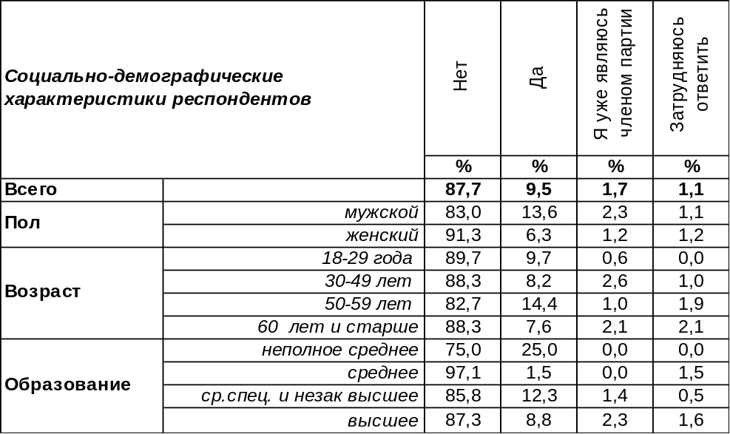
(Примечание: распределение ответов респондентов по строке составляет 100%)
Большинство воронежцев (88%) не желают вступать в партийные ряды. Меньше всего интереса к потенциальному членству проявляют учащиеся и студенты.
Однако каждый десятый опрошенный не против присоединиться к какой-либо партии (10%). При этом мужчины выражают такое желание чаще (14%), чем женщины (6%). В то же время 2% респондентов уже являются обладателями партийных билетов. Как менялась ситуация за 15 лет?

Скажите, пожалуйста, есть ли у Вас желание вступить в ту или иную политическую партию, и если «да», то в какую?

За последние пятнадцать лет в два раза выросло (с 5% до 10%) число желающих встать в ряды какой-либо партии (в выборку попало 57 человек). Среди востребованных партий лидируют КПРФ (20 чел. - 3%), ЕР (12 чел. - 2%) и ЛДПР (12 чел. - 2%). Кроме того, по два респондента хотели бы вступить в партию «Родина» и «Справедливая Россия». Некоторые называют несуществующие партии: «партия Навального», «партия, которая бы лечила бесплатно больных детей», «партия обновленного социализма», «партия, улучшающая жизнь пенсионеров», «партия, решающая проблемы людей» и т.п. А двое воронежцев решили создать собственную партию.
Те, немногие воронежцы, которые имеет партбилет, в основном примкнули к «Единой России» - 5 человек из 10 партийных. Двое пожилых респондентов уже много лет не изменяют коммунистической партии, ещё два «штыка» воюют за «Справедливую Россию», а один – за «Закон и порядок».
ИНСТИТУТ ОБЩЕСТВЕННОГО МНЕНИЯ «квалитас». тел.: (473) 251-90-75, 251-20-75
Опрос проведён ИОМ "Квалитас" 20 – 21 февраля 2020 года методом телефонного интервью.
Выборка репрезентативна для населения г. Воронежа старше 18 лет по полу и возрасту.
Опрошено 603 человека.

СКАЖИТЕ, А ПОЧЕМУ ВЫ НЕ ХОТИТЕ СТАТЬ ЧЛЕНОМ КАКОЙ-ЛИБО ПАРТИИ?
Таблица 12
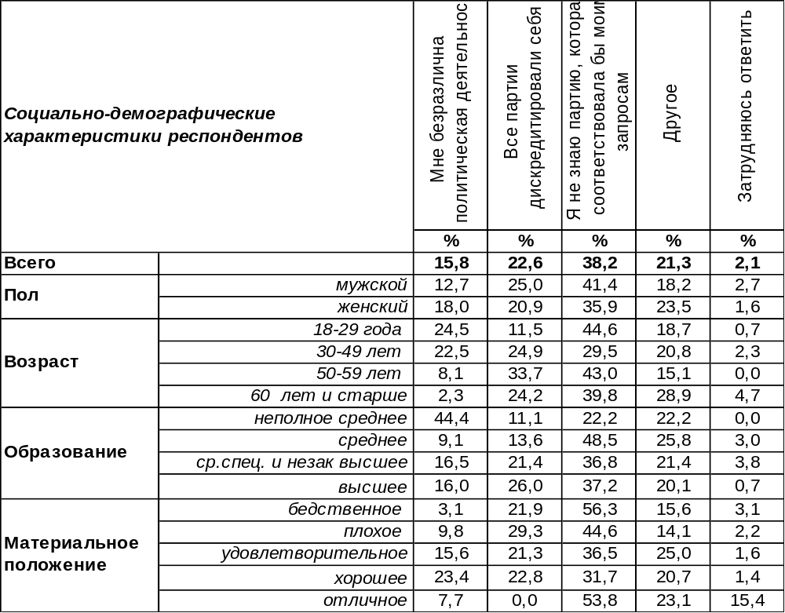
Примечание 1. На вопрос ответили 526 респондентов. Распределение ответов респондентов по строке составляет 100%.
Примечание 2. Содержание позиции «другое» (стилистика ответов респондентов сохранена): «в силу возраста» (26 чел.), «времени нет» (19 чел.), «не вижу смысла» (4 чел.), «я не рожден для этого» (4 чел.), «не хочу ни в чем участвовать»(3 чел.), «в политике ничего не понимаю» (4чел.), «работа не позволяет участвовать в партиях» (8 чел.), «не интересно» (2 чел.), «партиям верить нельзя» (2 чел.), «военнослужащий» (2 чел.), «нет образования» (2 чел.), «расстреляют меня» (1 чел.) и т.д.

Скажите, а почему Вы не хотите стать членом какой-либо партии?

Если десять лет назад в ответах воронежцев превалировало безразличие к партийной деятельности (40%), то сегодня держит верх отсутствие партии, которая бы соответствовала интересам респондентов (38%). Число людей, считающих, что все партии себя дискредитировали, практически неизменно уже с 2007 года.
ИНСТИТУТ ОБЩЕСТВЕННОГО МНЕНИЯ «квалитас». тел.: (473) 251-90-75, 251-20-75
Опрос проведён ИОМ "Квалитас" 20 – 21 февраля 2020 года методом телефонного интервью.
Выборка репрезентативна для населения г. Воронежа старше 18 лет по полу и возрасту.
Опрошено 603 человека.

КАК ВЫ ОТНОСИТЕСЬ К ТОМУ, ЧТО РУКОВОДИТЕЛИ ГОРОДА И ОБЛАСТИ ПРИНИМАЮТ САМОЕ АКТИВНОЕ УЧАСТИЕ В ПРЕДВЫБОРНЫХ КАМПАНИЯХ НА СТОРОНЕ ТОЙ ИЛИ ИНОЙ ПАРТИИ?
Таблица 13
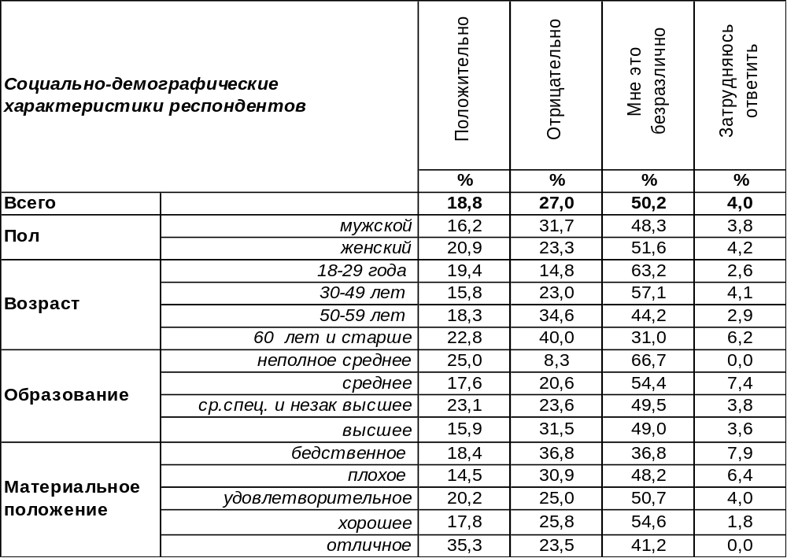
(Примечание: распределение ответов респондентов по строке составляет 100%)
Пожалуй, сегодня трудно представить ситуацию, когда глава региона и областного центра дистанцируются от выборного процесса в законодательные органы власти. По-человечески можно понять представителей власти, которые пытаются обеспечить успех той или иной партии на выборах.
Но представляется ли такое содействие власти справедливым населению? Скорее нет (27%), чем да (19%), как считают воронежцы. Чаще всего возмущаются откровенной помощью какой-либо партии со стороны власти пожилые люди (40%). Правда, каждому второму действия власти в таких случаях вообще безразличны (50%).

Как Вы относитесь к тому, что главы администрации города и области принимают
самое активное участие в предвыборных кампаниях на стороне той или иной партии?

Следует отметить, что прошедшие годы повысили лояльность населения к подобным действиям власти. Если 15 лет назад содействие власти конкретным партиям в предвыборных кампаниях было неприемлемо для 48% населения, то сегодня этот показатель снизился до 27%. Видимо, люди просто привыкли…
ИНСТИТУТ ОБЩЕСТВЕННОГО МНЕНИЯ «квалитас». тел.: (473) 251-90-75, 251-20-75
Опрос проведён ИОМ "Квалитас" 20 – 21 февраля 2020 года методом телефонного интервью.
Выборка репрезентативна для населения г. Воронежа старше 18 лет по полу и возрасту.
Опрошено 603 человека.

6 раздел: СЛЕДЯТ ЛИ ВОРОНЕЖЦЫ ЗА БИРЖЕВЫМИ ПОКАЗАТЕЛЯМИ?

СЛЕДИТЕ ЛИ ВЫ ЗА КУРСОМ ДОЛЛАРА?
Таблица 14
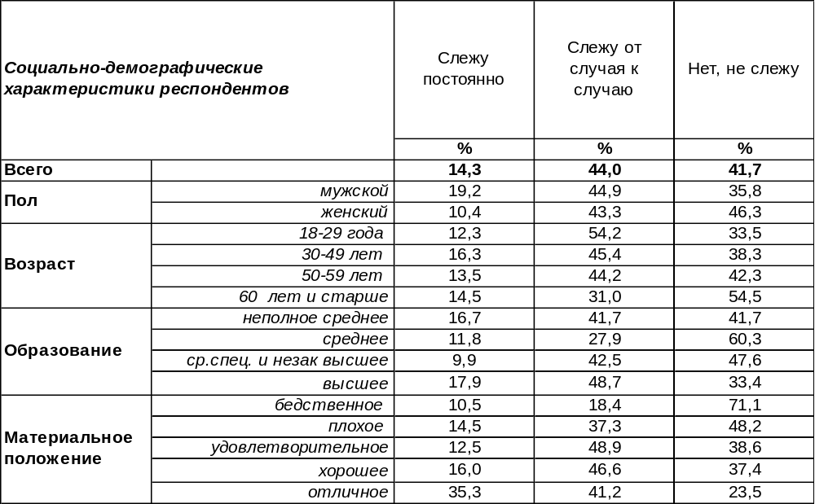
(Примечание: распределение ответов респондентов по строке составляет 100%)
Курс американской валюты является предметом интереса большинства воронежцев (58%). При этом 14% горожан отслеживают его постоянно, а 44% опрошенных делают это от случая к случаю. Неотрывное внимание к курсу доллара свойственно в большей степени состоятельным гражданам (35%), чем неимущим (11%).
Заявили о своей индифферентности к курсу доллара 42% горожан. По мере повышения возрастной планки этот показатель увеличивается с 34% до 55%. Равнодушие к взлетам и падениям «зеленого» достигает своего максимального значения среди тех, кому сегодня не хватает денег на еду и квартплату (71%).
Как изменился интерес воронежцев к колебаниям доллара за последние десять лет? [Бюллетень 2020]
Следите ли Вы за курсом доллара к рублю?

Число абсолютно равнодушных к поведению доллара на рынке снизилось за последнее десятилетие с 50% до 42%. В то же время некоторые респонденты ослабили напряженность своего внимания к пируэтам американской валюты, поэтому число тех, кто следит за ней от случая к случаю, выросло с 32% до 44%.
ИНСТИТУТ ОБЩЕСТВЕННОГО МНЕНИЯ «квалитас». тел.: (473) 251-90-75, 251-20-75
Опрос проведён ИОМ "Квалитас" 20 – 21 февраля 2020 года методом телефонного интервью.
Выборка репрезентативна для населения г. Воронежа старше 18 лет по полу и возрасту.
Опрошено 603 человека.

СЛЕДИТЕ ЛИ ВЫ ЗА УРОВНЕМ ЦЕН НА НЕФТЬ?
Таблица 15
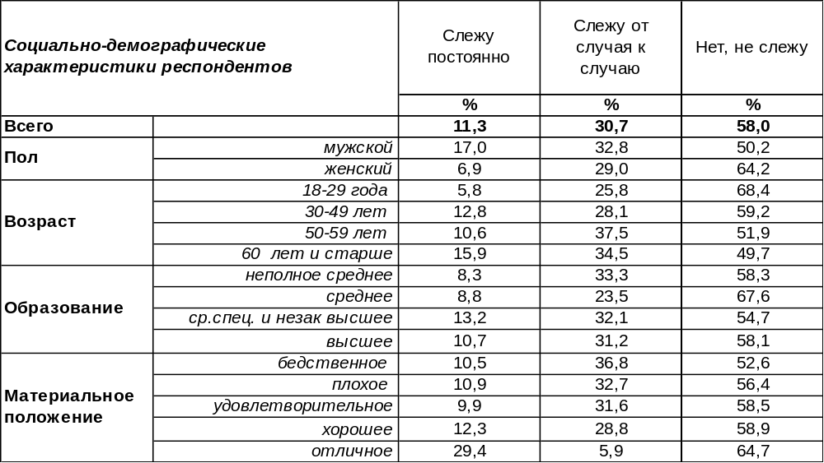
(Примечание: распределение ответов респондентов по строке составляет 100%)
Специалисты считают, что именно цена нефти является определяющим показателем, влияющим на судьбу валютного рынка. Поэтому предпочтительнее следить за курсом нефти, чем за курсом доллара. Тем паче, что именно высокая цена на нефть служит основным фактором укрепления рубля – родной российской валюты. Но воронежцы не внемлют подобным аргументам и в большинстве своем (58%) не следят за курсом нефти. По результатам нашего измерения, котировки на нефть интересуют их меньше, чем курс доллара. Чем моложе респонденты, тем чаще они подчёркивают своё безразличие к курсу нефти. Максимально равнодушны к его взлётам и падениям воронежские студенты (70%) и домашние хозяйки (65%).
Около трети горожан (31%) следят за уровнем цен на нефть от случая к случаю. Только 11% опрошенных обнаружили пристальное внимание к котировкам на «черное золото». Максимального значения этот показатель достигает среди самых богатых респондентов (29%).
Какие изменения по этому вопросу произошли за последние десять лет? [Бюллетень 2010-02].

Следите ли Вы за уровнем цен на нефть?

За последнее десятилетие произошел отток респондентов от крайних позиций (напряженное внимание и абсолютное равнодушие) в сторону хотя бы поверхностного интереса к уровню цен на нефть. Поэтому число воронежцев, следящих за курсом нефти от случая к случаю, увеличилось с 24% до 31%.
ИНСТИТУТ ОБЩЕСТВЕННОГО МНЕНИЯ «квалитас». тел.: (473) 251-90-75, 251-20-75
Опрос проведён ИОМ "Квалитас" 10 – 13 января 2020 года методом телефонного интервью.
Выборка репрезентативна для населения г. Воронежа старше 18 лет по полу и возрасту.
Опрошено 600 человек.

СЛЕДИТЕ ЛИ ВЫ ЗА БИРЖЕВЫМИ ИНДЕКСАМИ?
Таблица 21
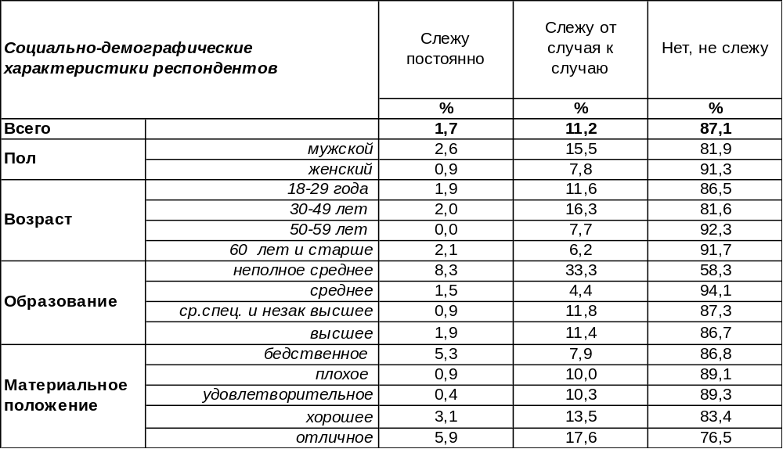
(Примечание: распределение ответов респондентов по строке составляет 100%)
Биржевые индексы ещё менее интересуют воронежцев, чем перипетии доллара и нефти. Подавляющее большинство горожан (87%) к ним абсолютно равнодушны. Возможно, не все знают, что они собой представляют собой составной показатель изменения цен (ценных бумаг, товаров и других финансовых инструментов) и показывают среднее значение курсов акций какой-то определенной группы. Индексы используются, во-первых, чтобы отслеживать динамику акций всей группы в целом (сложно следить за двумя сотнями акций сразу - гораздо удобнее следить за средним значением). Во-вторых, индексы удобны тем, что можно сравнивать различные рынки между собой. Самыми известными индексами в России являются индекс РТС и ММВБ. В мире - индекс Доу-Джонса и индекс Стэндэрт&Пурс, которые отражают состояние крупнейших американских компаний.
Но немногие желают разобраться в их сути. Крайне индифферентны к индексам воронежские пенсионеры (93%). В той или иной степени проявляют к ним интерес в целом 13% горожан. Среди наиболее состоятельных респондентов на биржевые индексы обращает внимание почти каждый четвертый (24%) опрошенный. Чаше всего воронежцы следят за ними от случая к случаю (11%), и только 2% горожан отслеживают показатели изменения цен биржевых акций постоянно.
Что поменялось в этом плане за последние годы? [Бюллетень 2010-02].

Следите ли Вы за биржевыми индексами?

Похоже, серьезных изменений в отношении воронежцев к биржевым индексам за десять лет не произошло…
ИНСТИТУТ ОБЩЕСТВЕННОГО МНЕНИЯ «квалитас». тел.: (473) 251-90-75, 251-20-75
Опрос проведён ИОМ "Квалитас" 20 – 21 февраля 2020 года методом телефонного интервью.
Выборка репрезентативна для населения г. Воронежа старше 18 лет по полу и возрасту.
Опрошено 603 человека.

7 раздел: ЖИЗНЬ ПОСЛЕ СМЕРТИ. ВОЗМОЖНА ЛИ?

МНОГИЕ ЛЮДИ ВЕРЯТ В ЗАГРОБНУЮ ЖИЗНЬ, ЖИЗНЬ ПОСЛЕ СМЕРТИ.

А ЛИЧНО ВЫ ВЕРИТЕ ИЛИ НЕ ВЕРИТЕ В ЗАГРОБНУЮ ЖИЗНЬ?
Таблица 17
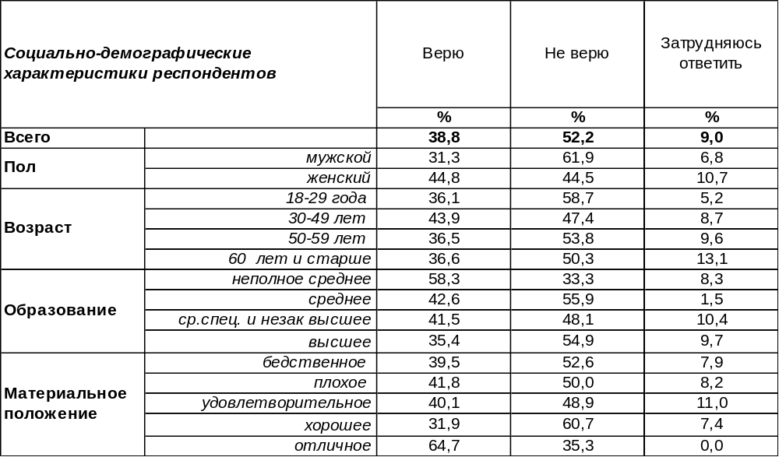
(Примечание: распределение ответов респондентов по строке составляет 100%)
Загробная жизнь как нечто неведомое и невиданное всегда вызывала недоумение и споры даже между верующими людьми. Поэтому неудивительно, что после 70-летия активной атеистической пропаганды в советский период большинство населения (52%) сегодня не верит в загробную жизнь. Нельзя сказать, что остальные верят, поскольку 9% воронежцев затруднились ответить на этот вопрос – видимо не решили ещё для себя: верить или не верить.
Тем не менее, 39% горожан признают возможность загробной жизни. И чаще всего это не пожилые и не молодые люди, а респонденты самого активного трудоспособного возраста – от 30 до 50 лет (44%). Правда, с повышением уровня образования эта вера снижается от 58% до 35%.
Как измелилось мнение горожан по этому поводу за последние пять лет? [Бюллетень 2015-01]

Многие люди верят в загробную жизнь, жизнь после смерти.
А лично Вы верите или не верите в загробную жизнь?

Оказалось, что мнение воронежцев о загробной жизни вовсе не изменилось за последние пять лет (разница в результатах опросов укладывается в рамки статистической погрешности измерения).
ИНСТИТУТ ОБЩЕСТВЕННОГО МНЕНИЯ «квалитас». тел.: (473) 251-90-75, 251-20-75
Опрос проведён ИОМ "Квалитас" 20 – 21 февраля 2020 года методом телефонного интервью.
Выборка репрезентативна для населения г. Воронежа старше 18 лет по полу и возрасту.
Опрошено 603 человека.

КАК ВЫ ДУМАЕТЕ, ЗЕМНАЯ ЖИЗНЬ ЧЕЛОВЕКА, ЕГО ПОСТУПКИ ВЛИЯЮТ ИЛИ НЕ ВЛИЯЮТ НА ЕГО СУДЬБУ ПОСЛЕ СМЕРТИ?
Таблица 18
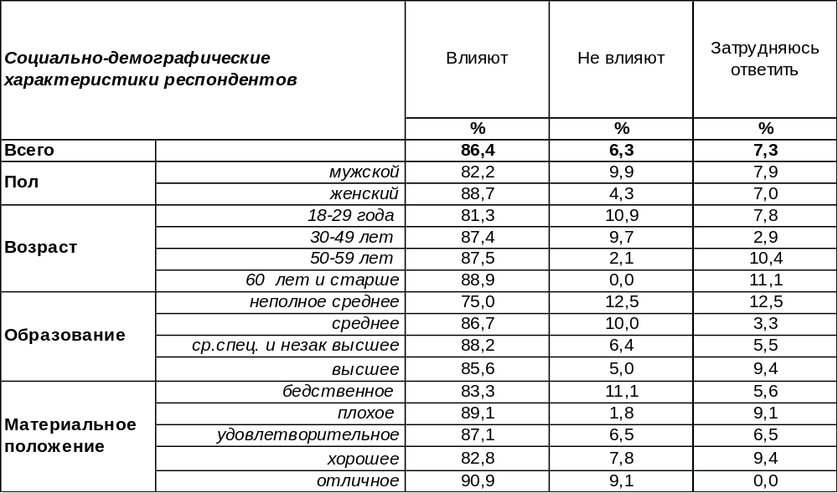
(Примечание: ответили 287 человек, распределение ответов респондентов
по строке составляет 100%)
Этот вопрос задавался тем воронежцам, которые не отрицают существование загробной жизни (287 человек). Большинство из них (86%) уверены, что земная жизнь человека и его поступки влияют на его судьбу после смерти. Отрицают это только лишь 6% опрошенных. Чем моложе респонденты, тем чаще они отвергают связь между собственными поступками и посмертной участью (от 0% среди пожилых людей до 11% среди самых юных). Степень отвержения такой связи тем сильнее, чем ниже уровень образования горожан.
Поменялось ли мнение горожан за последние пять лет?

Как Вы думаете, земная жизнь человека, его поступки влияют или не влияют
на его судьбу после смерти?

Изменения в результатах опросов ничтожны и не превышают рамки статистической погрешности измерения. Поэтому можно заключить, что воронежцы стойко держатся того мнения, которое у них уже сложилось.
ИНСТИТУТ ОБЩЕСТВЕННОГО МНЕНИЯ «квалитас». тел.: (473) 251-90-75, 251-20-75
Опрос проведён ИОМ "Квалитас" 20 – 21 февраля 2020 года методом телефонного интервью.
Выборка репрезентативна для населения г. Воронежа старше 18 лет по полу и возрасту.
Опрошено 603 человека.

ВЫ ЛИЧНО ЧАСТО ИЛИ РЕДКО ДУМАЕТЕ О ТОМ, ЧТО ВАС ЖДЁТ В ЗАГРОБНОЙ ЖИЗНИ? ИЛИ НИКОГДА НЕ ДУМАЕТЕ ОБ ЭТОМ?
Таблица 19
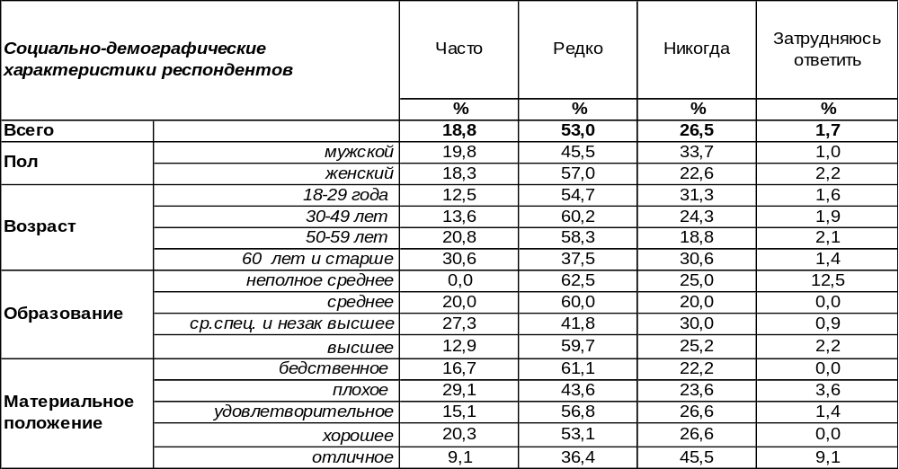
(Примечание: ответили 287 человек, распределение ответов респондентов
по строке составляет 100%)
Не лишне напомнить, что этот вопрос был предназначен только для тех, кто не отрицает наличие загробной жизни (в выборке – 287 человек). Но даже среди них большинство редко задумывается о том, что их ждет после смерти (53%), а 27% опрошенных не думали об этом никогда!
Часто размышляют о посмертной участи лишь 19% опрошенных – из тех, кто в неё верит. Возраст имеет значение, и чем ближе человек к порогу между жизнью и смертью, тем чаще он об этом думает (от 13% среди молодежи до 31% среди пожилых респондентов).
Чаще ли воронежцы стали задумываться о смерти сегодня, чем пять лет назад? [Бюллетень 2015-01]

Вы лично часто или редко думаете о том, что Вас ждёт в загробной жизни?
Или никогда не думаете об этом?

Судя по результатам опросов, мысль о смерти сегодня стала более частой гостьей верующих воронежцев, чем это было пять лет назад. Число горожан, никогда не задумывавшихся о смерти, сократилось с 35% до 27%. Таким образом, древний совет: «Memento mori» (с лат. — «помни о смерти»), - неспешно принимается современниками все ближе к сердцу.
ИНСТИТУТ ОБЩЕСТВЕННОГО МНЕНИЯ «квалитас». тел.: (473) 251-90-75, 251-20-75
Опрос проведён ИОМ "Квалитас" 20 – 21 февраля 2020 года методом телефонного интервью.
Выборка репрезентативна для населения г. Воронежа старше 18 лет по полу и возрасту.
Опрошено 603 человека.

КАК ВЫ ДУМАЕТЕ, МЕЖДУ ЖИВЫМИ И УМЕРШИМИ ЛЮДЬМИ ВОЗМОЖНО ОБЩЕНИЕ В КАКОЙ-ЛИБО ФОРМЕ ИЛИ ТАКОЕ ОБЩЕНИЕ НЕВОЗМОЖНО? И ЕСЛИ ВОЗМОЖНО, ТО У ВАС ИЛИ У КОГО-ЛИБО ИЗ ВАШИХ ЗНАКОМЫХ БЫЛ ОПЫТ ТАКОГО ОБЩЕНИЯ ИЛИ НЕ БЫЛО?
Таблица 20
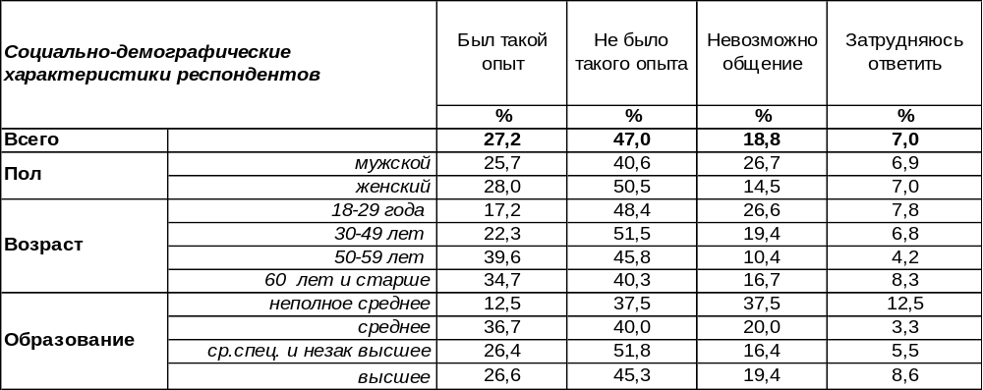
(Примечание: ответили 287 человек, распределение ответов респондентов
по строке составляет 100%)
Лишь 19% опрошенных (из тех, кто не отрицает возможность загробной жизни) полагают, что общение между живыми и умершими людьми невозможно. Остальные толерантны к озвученной идее, несмотря на то, что почти у половины опрошенных (47%) не было такого опыта.
Утверждают, что у них (или у их знакомых) имеется опыт общения с ушедшими в потусторонний мир людьми, 27% респондентов. Это число не зависит от пола горожан, но увеличивается с возрастом до 40%. Почему-то чаще всего говорили о таком опыте общения люди с бедственным материальным положением, которым не хватает денег на еду и квартплату (50%). Конечно, речь не идет о полноценном общении, а о неких знаках, которые посылались респондентам во сне или в качестве ощущения присутствия. Поэтому было общение или не было – это субъективный вывод самих респондентов.
Как изменились ответы воронежцев на этот вопрос за последние пять лет? [Бюллетень 2015-01]

Как Вы думаете, между живыми и умершими людьми возможно общение в какой-либо форме
или такое общение невозможно? И если возможно, то у Вас или у кого-либо из Ваших
знакомых был опыт такого общения или не было?

Похоже, что воронежцы все более склоняются к возможности мистического взаимодействия между живыми и умершими людьми. По крайней мере, количество респондентов, которые отрицают возможность подобного общения, сократилось за последние пять лет с 26% до 19%.
ИНСТИТУТ ОБЩЕСТВЕННОГО МНЕНИЯ «квалитас». тел.: (473) 251-90-75, 251-20-75
Опрос проведён ИОМ "Квалитас" 20 – 21 февраля 2020 года методом телефонного интервью.
Выборка репрезентативна для населения г. Воронежа старше 18 лет по полу и возрасту.
Опрошено 603 человека.

СОЦИАЛЬНО-ДЕМОГРАФИЧЕСКИЕ ХАРАКТЕРИСТИКИ РЕСПОНДЕНТОВ

Пол | %
мужской | 44,1
женский | 55,9

Возраст | %
18 – 29 лет | 24,7
30 – 49 лет | 32,3
50 – 59 лет | 18,5
60 лет и старше | 24,5

Образование | %
Неполное среднее | 1,2
Среднее | 8,0
Средне-специальное и незаконченное высшее | 29,4
Высшее | 61,4

Материальное положение | %
Бедственное / Денег не хватает даже на питание  и квартплату/ | 5,3
Плохое /Денег хватает только на питание и квартплату/ | 17,6
Удовлетворительное /Кроме питания и квартплаты  денег хватает на покупку недорогих вещей/ | 47,6
Хорошее /Могу покупать дорогие вещи, но далеко  не всё по карману/ | 28,2
Отличное / Мы можем позволить себе достаточно  дорогостоящие вещи – квартиру, дачу и др. / | 1,3

Семейное положение | %
Женат /замужем/ | 54,5
Не женаты, но живем вместе | 6,3
Холост /не замужем/ | 18,9
Разведен /разведена/ | 10,3
Вдовец /вдова/ | 10,0

Есть ли у Вас дети до 18 лет? | %
Да | 33,0
Нет | 67,0

